COMUNE DI STRANGOLAGALLI
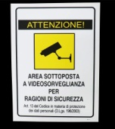 SI AVVISA 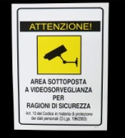
La cittadinanza che sono entrate in funzione le telecamere di videosorveglianza in tutto il Paese, principalmente nei punti più sensibili ai fini di una maggiore sicurezza del territorio (Piazza Elena, Scuole, Cimitero, parcheggio, Campo sportivo).
E’ stato approvato un altro progetto di integrazione ed istallazione di altre telecamere, ancora più sofisticate, da posizionarsi nei vari incroci agli ingressi del Paese e potenziare quelle esistenti, dietro finanziamento del Ministero degli Interni.
Il progetto è stato redatto dall’Ing. Marco Sementilli. La realizzazione dell’impianto è stato fatta dal Tecnico informatico Damiano Tomassi.

Strangolagalli, 10/08/2018

IL SINDACO
Rag. Giovanni Vincenzi

